四川宏达股份有限公司
无油螺杆真空机组招标技术要求
一、需方介质状况
需方介质：含氟尾气，氟含量1%，稀磷酸含量0.5%，剩余主要为水蒸气；进气温度55-65度；工作压力-45--65KPa，最佳工作真空-55KPa。
二、技术要求
1、材质：螺杆泵整体材质316L，转子采用多头螺旋线转子型线，螺杆泵电机采用永磁同步变频电机，螺杆泵轴承采用FAG或SKF高精度重载滚柱和滚锥轴承。
2、配置：包含无油螺杆真空泵（316L）、散热器、高温油泵、进气缓冲罐(316L壳体厚度8mm+316L格栅+过滤棉），负压罐（316L壳体厚度8mm），进气过滤器(316L壳体厚度8mm+316L格栅+过滤棉），出气消音器(316L壳体厚度8mm+316L格栅+消音棉），汽水自调阀组（材质316L）及喷淋冲洗装置、散热系统、自控系统等集成机组。
3、技术参数：容积抽速，极限压力-80Kpa，进气温度≤55℃，相对湿度≤80%，功率P=160Kw;设备电源380V/3相/50Hz ，真空机组内置变频器，通过压力控制和流量设置，抽速调节范围30~110%。
4、节电率≥30%（挂表检测电能消耗，以8小时为计算周期）
5、详细配置见下表。
一、真空泵机组配置、技术参数、技术要求
序号 | 名称 |  | 规格 |  | 技术要求 |  | 数量 |  | 生产商 |  | 供方参数
1 | 螺杆真空泵 |  | 抽气速度Q=200m³/min,  功率P=160Kw，具体输入转速  由厂家核定。 |  | 1、螺杆泵泵体、转子、轴材质316L，其余未与介质接触部分采用碳钢、合金钢等组合件。转子采用多头螺旋线转子型线，螺杆泵轴承采用FAG或SKF高精度重载滚柱和滚锥轴承。  2、转速：1)3000r/min  2)2000r/min。采用方案两种方案均可，具体转速由厂家核定。 |  | 1
2 | 永磁同步电机 |  | 功率P=160Kw |  | 1）n=3000-3300r/min扭矩463-509N.M，防护等级IP55。2）n=2000-2200r/min扭矩694-764N.M，防护等级IP55。采用方案两种方案均可，具体由厂家核定。 |  | 1 |  | 国产主流
3 | 变频器 |  | 功率P=200Kw |  | ≥2倍额定扭矩，防护等级IP55，详见配置表汇川MD580系列、英威腾GD350A系列、希望森兰HOPE530系列 |  | 1
4 | 联轴器 |  | 梅花联轴器 |  | 电机和泵联接，碳钢 |  | 1 |  | 标配
5 | 进气缓冲罐 |  | 推荐Φ1800*5000*8 |  | 整体材质（包括内部格栅等附件）316L，进、出气口DN450。（罐体尺寸由制造厂核定） |  | 1
6 | 进气过滤器 |  | 推荐Φ750*1400*8 |  | 整体材质（包括内部格栅等附件）316L，过滤棉，进、出气口DN450（罐体尺寸由制造厂核定） |  | 1
7 | 负压罐 |  | 推荐Φ1200*1800*8 |  | 整体材质（包括内部等附件）316L，进、出气口DN450。（罐体尺寸由制造厂核定） |  | 1
8 | 气动闸阀 |  | 推荐PN6,DN450 |  | 316L（尺寸由制造厂核定） |  | 1
9 | 消声器 |  | 推荐Φ950*3000*8 |  | 进、排气口DN450，316L壳体+316L格栅+消音棉（尺寸由制造厂核定） |  | 1
10 | 油滤芯 |  | 推荐W962， |  | 过滤精度5-10μm，具体型号由制造厂核定 |  | 1
11 | 控制器 |  | 推荐西门子ST30系列，具体型号由制造厂核定 |  | 显示屏≥7寸，显示进口压力，油压、排气温度，油温，总运行时间，运行状态，主电机过载，允许启动，报警记录，故障记录，运行电流，运行模式，保养参数，运行状态，配与DCS远程监控R485接口。 |  | 1
12 | 高压冷却油泵 |  | 推荐WM-10 |  | 铸钢，具体型号由制造厂核定 |  | 1 |  | 昆山奥兰克
13 | 散热器 |  | 具体型号由制造厂核定 |  | 具体结构由制造厂核定
14 | 隔音罩 |  | 具体型号由制造厂核定 |  | 机架和面板为碳钢型材喷漆防腐，SPCC隔音罩内衬吸音棉，确保运行中的降噪效果，整机安装在减震底座上，避免因为震动带来的额外噪音。 |  | 1
15 | 电气元件 |  |  |  | 断路器/继电器/电源等 |  | 1 |  | 施耐德
16 | 质保 |  |  |  | 真空泵机组整体（含配套设备、）质保期3年，消耗品如真空泵机油、皮带、油管、电磁阀、联轴器、保养包、过滤器芯、排水阀等易耗品保修1年；永磁电机5年整机质保，出现因设备自身质量，无条件更换电机。10年内出现消磁（功率因素≤0.92为考核标准），无条件更换电机。
17 | 节电率 |  | ≥30% |  | 更换前后节电率采用挂表检测电能消耗考核。（8小时）
18 | 供货周期 |  | 3个月
19 | 售后维保和回访 |  | 每6个月
20 | 近5年内应用业绩 |  | 供方核实填写
二、永磁电机及变频器
序号 |  | 名称 |  | 技术要求 |  | 生产商 |  | 供方参数 |  | 备注
1 |  | 额定转速r/min |  | 3000-3300（或2000-2200）
2 |  | 额定功率kw |  | 160
3 |  | 额定电流A |  | 厂家核定
4 |  | 额定扭矩N.m |  | 463-509（或694-764）
5 |  | 峰值扭矩N.m |  | 不低于2倍额定扭矩
6 |  | 控制器功率kw |  | 200
7 |  | 功率因素 |  | ≥0.95
8 |  | 冷却方式 |  | 强制风冷却或水冷
9 |  | 连接方式 |  | 卧式电机，螺栓连接
10 |  | 调速范围（%） |  | 0-120
11 |  | 效率（%） |  | ≥94
12 |  | 防护等级 |  | IP55，露天布置
13 |  | 绝缘等级 |  | H
14 |  | 轴承 |  | FAG/SKF进口轴承，质量证明书验收
15 |  | 安装方式 |  | 卧式安装，水平输出
16 |  | 电机重量（t） |  | 厂家核定
17 |  | 永磁体材料 |  | N40UH（国产大厂提供）及以上
18 |  | 电机变频器品牌 |  | 汇川MD580系列、英威腾GD350A系列、希望森兰HOPE530系列
19 |  | 监测仪表 |  | 配电机三相绕组温度检测（3点在用+3点备用）和电机前后端位移振动监测仪（前后各1，备用各1），配与DCS远程监控接口。
系统配置说明：包括但不仅限于以上相关设备配置，即包括厂家优化相关流程的必备和专属配置。
系统配置图
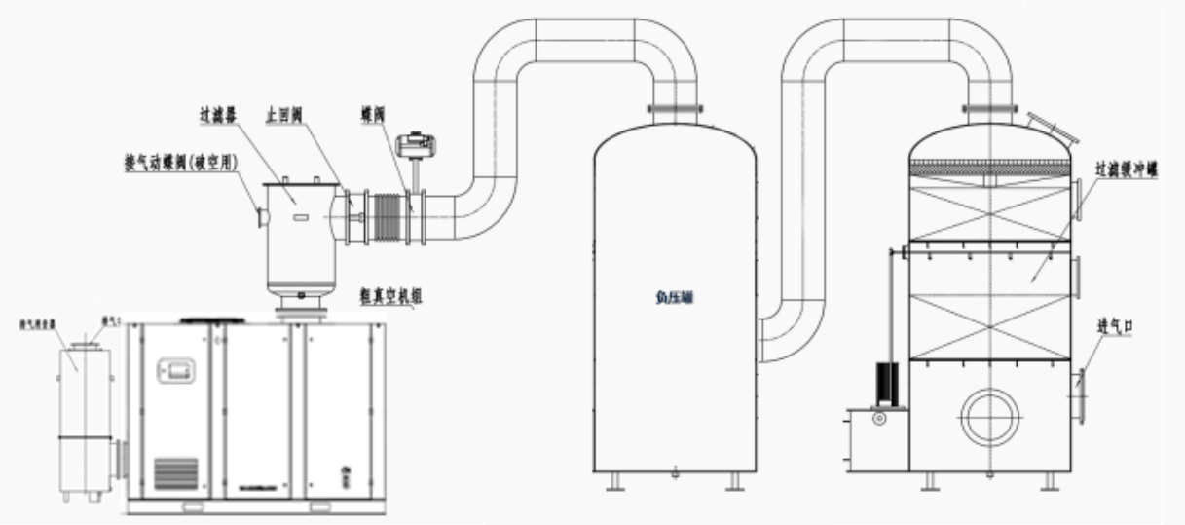
三、采购要求
1、采购数量：三套，包含上图内全部设备及仪表阀门（进气管道及管道法兰除外）。
2、供货周期：90个自然日
3、送货地点：四川宏达股份有限公司（洛水镇）
4、服务内容:指导安装，72小时开车调试。
5、质保期：真空泵机组整体（含配套设备、）质保期3年，消耗品如真空泵机油、皮带、油管、电磁阀、联轴器、保养包、过滤器芯、排水阀等易消耗品保修1年；永磁电机5年整机质保，出现因设备自身质量，无条件更换电机。10年内出现消磁（功率因素≤0.92为考核标准），无条件更换电机。

